00000036以Ω 的名义

[https://xueqiu.com/5674464747/93334986](https://xueqiu.com/5674464747/93334986" \o "https://xueqiu.com/5674464747/93334986" \t "https://xueqiu.com/5674464747/_blank)

一个简单的事实，每个人都有父母，父母又有父母，而这么追溯上去，最终会回到生命的起源——地球诞生。

结合地质史、生物史和人类历史，这一传承的链条是如此的脆弱，整整五次的全球性物种大灭绝；地震，火山，洪水等等区域性灾害；还有族群间的竞争以及不得不提的，独属于人类的各种人祸。太多太多艰难险阻。

然而你的存在却无可辩驳的证明了这一链条并未断绝，整整延续了四十六亿六千五百零三万六千年并一直在进行中

是什么保护了它逃过一次次的灾厄呢？

万里冰封，山洞中一只母兽将艰难找到的食物放在一窝幼兽旁边，再出去寻找食物却再未回来，山洞中的幼兽靠着最后那点食物艰难的熬过了严冬。

后面是猛兽衔尾追杀，猿群中的一只毅然回身冲向了猛兽，让猿群得以逃脱。

孩子突然生病，父亲拿上辛苦一年的积蓄，抹黑跑几十里路寻找大夫，母亲几日几夜不眠不休守护着病榻上的孩儿，终于，孩子醒了，这一刻，父母脸上洋溢的是最真挚的笑容。

................................

无数这样的片段，爱的片段，串起了生命的链条，如此的脆弱，却又如此的坚韧。

可以这么说，每一个人，你身上都承载了数十亿年的爱。认识到这一点，你有什么理由不善待自己，善待他人呢？

2017-10-07 09:28

你死我活的子宫战争

[http://mp.weixin.qq.com/s/4wqZXFLVKGcKmO--6HxZwg](http://mp.weixin.qq.com/s/4wqZXFLVKGcKmO--6HxZwg" \o "http://mp.weixin.qq.com/s/4wqZXFLVKGcKmO--6HxZwg" \t "https://xueqiu.com/5674464747/_blank)

2017-09-15 youish [利维坦](https://mp.weixin.qq.com/s/4wqZXFLVKGcKmO--6HxZwg" \l "#)

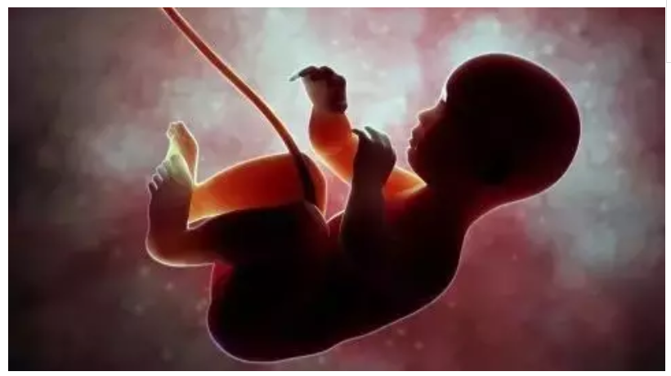

利维坦按：这篇文章看得我触目惊心。如果用一句话概括的话，那就是：**为了着床，不惜一切代价。**

做为哺乳动物，我们人类不是食母蛛，虽然后者在我们眼里感觉有些恐怖（母蛛的无私奉献奉献，最后被幼蛛分食），但人类在面对子宫受孕的进化机制上可谓更加残忍血腥。胎儿（细胞）简直如同电影中的异形，为了着床，和母体进行着控制与反控制的博弈（这也从一个侧面解释了女性为何要有月经）。

虽为博弈，但又何尝不是试炼？母体对于胎儿的营养供给限制、子宫内充满致命的免疫细胞，对于一个新生儿来说也是一场出生前的锻炼——而反观怀孕对于母体的破坏，虽然显得很残忍，但即便新生儿的顺利诞生可能真的不可避免会对母体造成损害，种族繁衍的需求依然会持续存在。

文/Suzanne Sadedin

译/youish

校对/李姗

原文/aeon.co/essays/why-pregnancy-is-a-biological-war-between-mother-and-baby

本文基于创作共用协议（BY-NC），由youish在利维坦发布

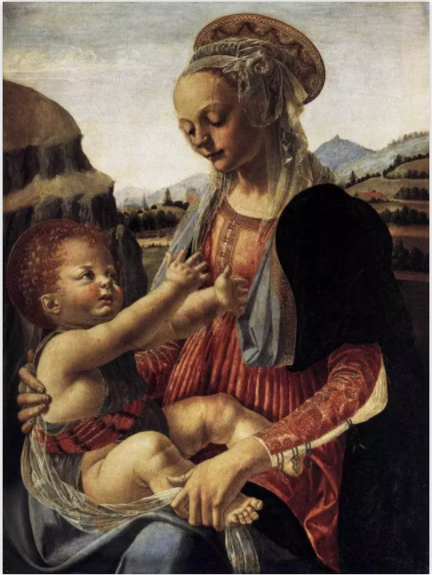

《圣母与圣婴》，安德烈·德尔·委罗基奥（Andrea del Verrocchio）。图源：维基

有什么能比看见母亲正在哺育孩子的场景更令人感动？又有什么比这更能体现爱、亲密和无限奉献？圣母和圣婴会成为全世界影响深远的宗教象征之一是不无道理的。

要想见证这种无私母爱可以达到怎样极端的程度，就想想食母蛛（Diaea ergandros）这一澳大利亚的蜘蛛物种吧。整个夏天，母蜘蛛会不断地吃昆虫把自己养肥，这样冬天一到，她的小宝宝们就可以从她的腿关节处吸食血液了。随着小蜘蛛的吸食，母蜘蛛便渐渐虚弱下来，**最后，小蜘蛛一拥而上，往母亲体内注入毒液，像吞食其他猎物一样将其分食。**

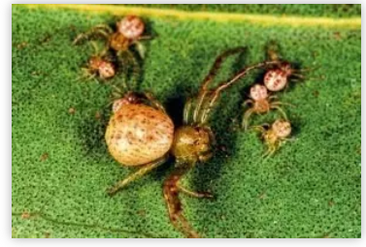

从母蛛大腿关节处吸食血液的小蜘蛛。图源：Böcek İlaçlama

你可能认为哺乳动物的宝宝们一定不会做出这样残忍的事来，那你就错了。并不是哺乳动物的后代比小食母蛛更仁慈，而是哺乳动物的母亲没有那么慷慨无私。**哺乳动物的母亲会费尽心思来阻止孩子从自己这儿吸取过多养分，而孩子则以操纵、恐吓和暴力来还击。孩子的凶猛在子宫中表现得最为明显。**

这一事实与人们对母性根深蒂固的文化观念相去甚远。**即使到了今天，人们还经常听到医生说子宫内膜是培育胚胎的“最佳环境”。但是生理学早就对这一不实际的观点持怀疑态度。**

人类子宫内膜的细胞紧密排列在一起，绕子宫内形成一道堡垒般的保护墙，这道屏障布满着致命的免疫细胞。**早在1903年，研究人员就观察到胚胎会一路“侵略”并“消化”子宫内膜这一现象。**1914年，R·W·约翰斯通（R W Johnstone）就将着床区称作是“母体细胞和入侵的滋养层细胞进行斗争的战线”，战场上“对战双方都尸横遍野”。

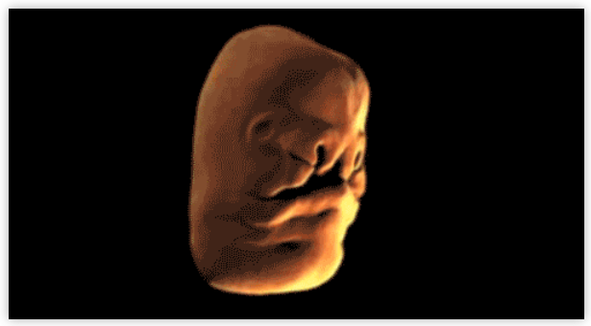

一个子宫内部正在发育的婴儿头部的动态演示。图源：bbc

科学家们曾尝试使老鼠在子宫外受孕，他们预计这些胚胎会萎缩，因为失去了进化为其提供营养的表层。结果他们惊讶地发现，**这些有着老鼠大脑、睾丸和眼睛的胚胎竟然疯长起来。**胎盘细胞在周边组织里横冲直撞，在它们所经之处大肆屠戮，搜寻动脉来满足自己对营养的渴望。许多在胚胎发育中十分活跃的相同基因与癌症密切相关，这并非偶然。虽然我们不大愿意承认，但怀孕确实像是一场战争。

那么，如果怀孕是一场战争，又是由何引发的呢？最初争论的焦点在于：即便是你最亲的亲人，你们在基因层面也不会完全相同。**理所当然，这就意味着你和他们处于竞争之中。而且由于你们生存在同一环境，因此最亲的亲人便是你最直接的对手。**

20世纪70年代，罗伯特·特里弗（Robert Trivers）探求了这一事实可能产生的危险影响，发表了一系列很有影响力的论文，他是首位敢于这样做的人。到了80年代，有一位名叫大卫·海格（David Haig）的兼职研究生仔细研究了特里弗的理论，他意识到，哺乳动物母亲哺育孩子的行为是极好的研究机会。

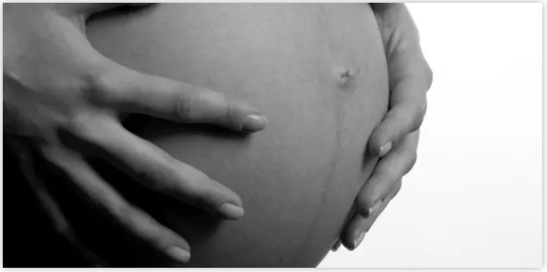

图源：theconversation

海格认为，你的母亲会为每个她所生的孩子提供等量的供给，这符合她自身的基因利益。但是你的父亲可能不会再与她生除你之外的其他孩子。**这就使得母亲的其他孩子成为你直接的竞争对手，也给了你父亲的基因组一个理由去拼搏，进化出引导母亲来为你提供更多资源的能力。**反之，她的基因也会使出手段减少为你提供资源，这样就形成了拔河比赛般的较量。有些基因归于沉寂，而其他的则变得更加活跃，此起彼伏达到平衡。

即使在现代医学的帮助下，全球每天仍有约800位孕妇因怀孕而丧生。

这一理念促使海格创立了基因组印迹理论，解释了某些基因如何因其来源不同（父方或母方）而以不同的方式表达自己。这一理论帮助我们明白了父母间的基因利益如何在其后代的基因组中发生冲突。

**因为父母双方的基因组都会激发对方分泌强大的激素，所以若一方基因失败，会给母亲和胎儿带来毁灭性的后果。**只有在双方的的基因型势均力敌时，胎儿才能正常发育。就像在拔河比赛中，如果其中一方手中的绳子掉落，则双方都会摔倒。这便是哺乳动物不能无性繁殖以及克隆哺乳动物困难重重的原因所在：哺乳动物的发育需要父母双方基因组精心合作。一步走错一切都会化为泡影。

当然，食母蛛这样极端的母亲并不需要担心这种情况。它只会有一窝小蜘蛛，所以不需要限制它繁殖后代。**但大部分哺乳动物母亲会怀孕多次，而且常常更换交配对象。单单这就造成了父母双方的基因组互相对抗。**你可以看到整个哺乳类族群的这场隐秘的战争会带来怎样的悲惨结局。**然而，哺乳类动物中还有一个物种能够将这种血腥上升至难以置信的程度。**

**正是我们人类。**

对大部分哺乳动物来说，尽管存在着这种潜藏的冲突，但孕期的生活几乎与平时无异。它们躲避捕食者，捕捉猎物，建设家园和保卫领地——与此同时也孕育着生命。甚至分娩也很安全：在此期间它们可能会面色痛苦，或者微微流汗，但除此之外也基本没有更糟糕的事情了。也有例外，比如鬣狗母亲是通过一个不实用的阴茎状结构进行分娩的，大约有18%的鬣狗母亲会在第一次分娩时死亡。但就算对它们来说，怀孕本身也几乎没有危险。

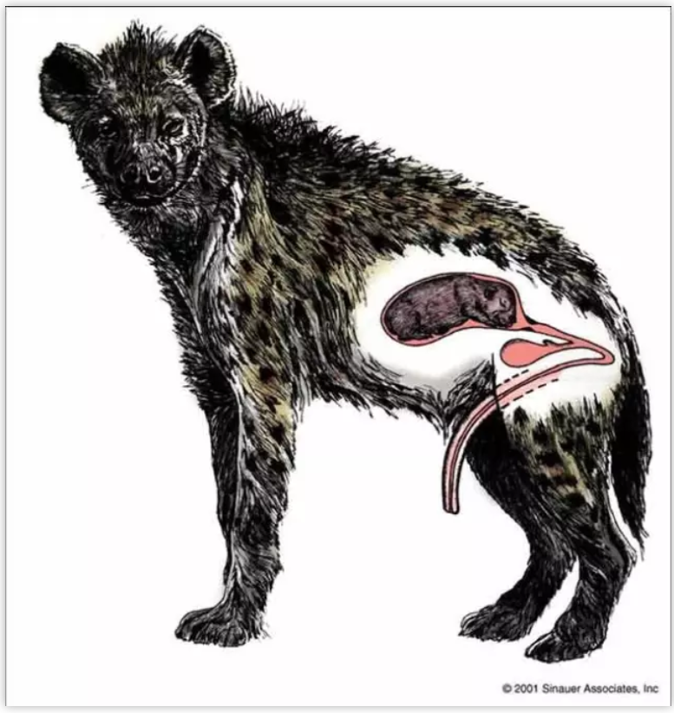雌性班鬣狗的体外分娩通道

**但是，如果我们观察灵长类动物，就会发现情况不一样了。**灵长类胚胎有时可以着床于输卵管而非子宫。当这种情况发生时，胚胎就会凶狠地开凿一条通道，寻找最丰富的营养源；而结果往往会演变为一场大屠杀。对类人猿来说，就更加危险了。**从这里开始我们可以看到最凶险的怀孕并发症：先兆子痫（Preeclampsia），这一神秘疾病的特征是高血压和蛋白尿。全球约12%的孕妇死亡病例都归咎于先兆子痫，但这仅仅是人类怀孕并发症的开端而已。**

母亲是一位暴君：她只向胎儿提供自己愿意提供的东西。

折磨我们人类的一系列生殖疾病一般开始于胎盘早剥、妊娠剧吐、妊娠期糖尿病、胆汁淤积和流产，之后还有很多。总的来看，大约15%的妇女在每次怀孕期间都会遭受危及生命的并发症。**在没有医疗救助的情况下，远古时期超过40%负责狩猎采集的女性没能活到绝经期。**如今，即使有了现代医学的帮助，全世界每天仍有约800名妇女因怀孕而丧生。

所以，这里我们有了一些疑问。**无数物种中都会出现的这种以子宫为战场的基本性基因冲突：引发战争只需母亲们与不同的父亲产下多个孩子。**但这是自然界中非常常见的一种生殖安排，而且正如我们所见，它不会给其他哺乳动物造成太多困扰。**那么，我们人类为何会那么倒霉？这与我们与众不同的非凡特征——无与伦比的大脑发育有什么关系吗？**

大多数哺乳动物中，母亲的血液供应会与胎儿隔离开来以保证安全，并且通过一个由母体控制的过滤组织将营养物质输送给胎儿。母亲是一位暴君：她只向胎儿提供自己愿意提供的东西，这使得她在孕期几乎不会受到父方（基因）操纵导致的伤害。

灵长类动物和老鼠的情况不同。老鼠细胞从入侵性的胎盘开始一路吸收营养直至子宫内膜表层，刺穿母体的动脉并蜂拥而入，将动脉内部重塑为适合胎儿成长的场所。未怀孕时，这些细小的、弯弯曲曲的动脉会呈螺旋状通往子宫壁深处。入侵的胎盘细胞使血管瘫痪，无法收缩，然后为血管提供充足的生长激素，使其体积增长至原来的十倍以方便捕获更多母体血液。**这种胎儿细胞具有很强的侵略性，以至于它们的细胞群常常会伴随母亲余生，并迁移到她的肝脏、大脑和其他器官。几乎没有人会告诉你关于成为母亲的这件事情：它会将女人变成基因嵌合体（genetic chimeras，指胎儿的组织可能会留在孕妇体内）。**

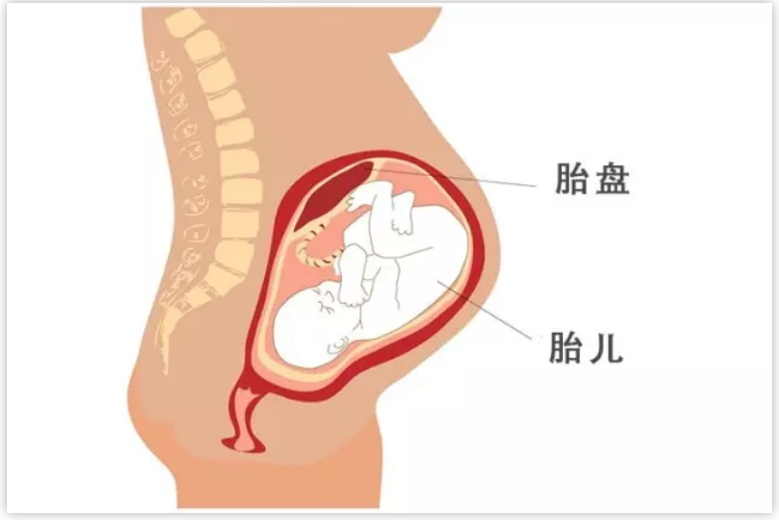

图源：jinekoloji.com

也许正是大量的血液供应，解释了为何灵长类动物的大脑是一般哺乳动物大脑的五至十倍大。从新陈代谢层面来看，大脑是消耗巨大的器官，而且大部分在出生前就已发育出来。不然的话，胚胎又能如何提供如此巨额的养分呢？

是这种不受拘束的获取母体血液的方式，成就了幼灵长类动物非凡的大脑发育吗？

考虑到怀孕中这段被入侵的属性，我们也许就不会奇怪灵长类动物的子宫已经进化出提防的功能。**那些胎盘不能破壁的哺乳动物可以轻易在任意孕期阶段终止妊娠或吸收不想要的胎儿。**对灵长类动物来说，任何此类操作都可能造成大出血，因为胎盘会从母亲扩张并瘫痪过的动脉系统中分离出来。用一句话概括，这就是流产如此危险的原因。

这也说明了为什么灵长类动物在允许胚胎着床前，会尽全力对它们进行测试。胚胎被紧密包裹子宫内膜的细胞阻挡在外，同时，一场亲密的激素对话开始了。用海格的话说，这场对话就是一场“求职面试”。**如果胚胎不能使其母亲相信自己是个完全正常的健康个体，它将立即被驱逐。**

**胚胎是如何使母亲相信它是健康的呢？真诚地向她展示自己的活力和对生命的渴求，也就是说，用尽全力去着床。**那么，母亲又是如何测试胚胎的呢？**她会尽量使胚胎的着床任务变得异常艰难。**正如胎盘已进化得富有侵略性和入侵性，子宫内膜也已经变得十分强硬并且充满敌意。对人类来说，这便造成半数的怀孕最终没能成功，而且大多数在着床阶段就已失败，早到母亲还意识不到自己怀孕了。

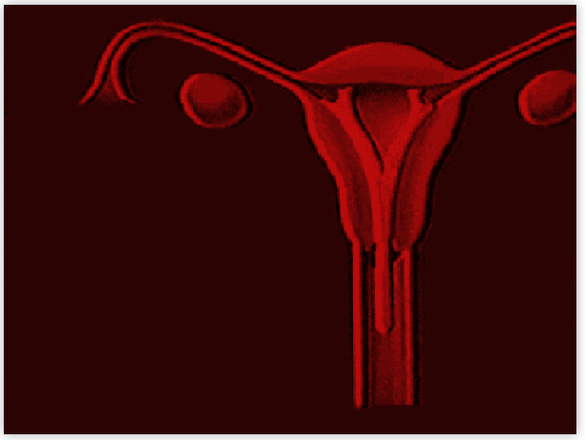

月经：为了避免破坏子宫内膜组织以及与胚胎之间陷入持久战，母亲会在每次排卵之后使整个子宫内膜脱落。图源：Pinterest

胚胎发育成为力量之争。**这造成了灵长类动物生殖系统的另一个奇异特征——月经。原因很简单：处理掉一个挣扎求生的胚胎绝非易事。**而一部分子宫内膜的组织与母体的血液是隔绝开的，这样可以保护母亲的循环系统不受她还没决定是否接受的胎盘的侵袭。但这也意味着，她本人的激素信号也很难传达到子宫内。所以，为了避免破坏子宫内膜组织以及与胚胎之间陷入持久战，母亲会做些什么呢？她便在每次排卵之后使整个子宫内膜脱落。这样的话，哪怕再具有攻击性的胚胎也必须要在得到她的许可后才能舒服地安居下来。**而如果没有健康胚胎发出持续、活跃的激素信号的话，整个系统就会自动崩溃。约占30%左右的妊娠便因此终结。**

我说过，母亲会尽力将激素信号传入子宫。其实，一旦胚胎着床，它就会完全进入母亲的组织。这一不对称现象意味着两件事情。一是母亲再也不能控制她为胎儿提供的营养供给，除非母体对自身组织的营养供应减少。难道是这种不受拘束的获取母体血液方式，成就了幼灵长类动物非凡的大脑发育吗？

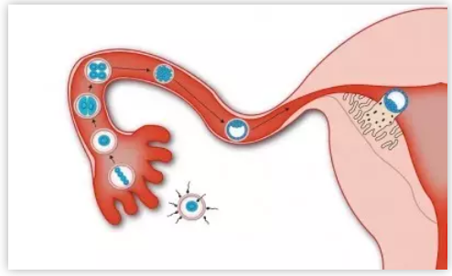

人类受精卵着床的过程，图源：healthy woman

**有趣的是，胚胎入侵的强度似乎确实与大脑发育有关。**类人猿的大脑是灵长类动物中最大的，孕期的类人猿与其他灵长类相比，所经历的母体动脉入侵似乎要更加剧烈，范围也更广。人类的大脑是所有猿类中最大的，胎盘细胞侵入母体血管的时间甚至比其他类人猿的都要早，胎儿在其早期发育阶段就获得了空前的氧气和营养供应量。**这便是对进化的一个小小讽刺：毕竟，如果没有大脑赋予我们的认知和社交能力，就会有更多人死于残酷的生殖周期中。**你可以想象，这两个性状是可以并驾齐驱，同时出现的，但二者之间的联系尚不明确。子宫很少能变为化石保存下来，因此胎盘进化的许多细节我们仍不得而知。

**胎儿直接获得母体营养的第二个重要后果是，胎儿也能够将自身的激素释放到母亲的血液中，从而操纵母体。**它也的确这样做了。当然，母亲也会用自己的操控给予反击。但双方力量对比十分失衡：胎儿可以随心所欲地将自己的激素注入母亲血液中，与此同时，母亲却被胎盘膜阻挡，没有进入胎儿循环系统的机会，所以她只好调节自己体内的激素进行自卫。

**随着妊娠持续进行，胎儿加速分泌激素，释放出可以增加母体血糖和血压的信号，以增加自身资源供给。**尤其值得注意的是，胎儿还会加速分泌激素，刺激母亲大脑释放皮质醇——一种重要的应激激素。皮质醇抑制了母亲的免疫系统，阻止其攻击胎儿。更重要的是，这种激素会增加母亲的血压，使更多血液输送至胎盘，最终为胎儿提供更多的营养。

而母亲也不会任由胎儿操纵。实际上，她会提前降低自己的血糖水平，还释放一种可以与胚胎激素相结合的蛋白质，使其失效。因此胚胎也会继续增加激素分泌。到了八个月大的时候，胎儿会将自己每天蛋白质摄入量的25%用于对母体制造这些激素信息。那么母亲会如何回应呢？**她也加速分泌激素，并用自己的激素对抗胎儿的激素，以此降低血压和血糖。**经过这一系列操纵和相互报复，大多数时候胎儿最终能够得到足够的血液和糖分，确保自己在临近出生时长得丰满又健康。这便是个活生生的例子，证明了海格所说的父母双方基因组的斗争就像拔河比赛。只要双方各执其一端不放手，就没有人会受到伤害。

但是当事情出错时会发生什么呢？在千禧年到来之时，人类基因组计划（the Human Genome Project）为我们提供了丰富的实验数据，其中大部分我们至今仍无法解读。然而，**通过搜寻基因组印迹——因遗传自父方或母方而有不同表现的基因——研究人员已经能够确定妊娠期和童年时期的许多疾病在遗传上的原因。**

基因组印迹，以及背后隐藏的母婴之战已经证明会引发妊娠期糖尿病，普拉德-威利综合征（Prader-Willi Syndrome，一种自一岁左右就会开始无节制饮食的遗传性疾病）、安格曼综合征（Angelman Syndrome），小儿肥胖症以及几种癌症。研究人员怀疑，基因组印迹可能还会造成精神分裂症、躁郁症和自闭症等重度精神疾病。2000年，伊恩·莫里森（Ian Morison）及其同事编制了一份包含40多个印记基因的数据库。到了2005年这个数字增加了一倍，2010年几乎又翻了一番。识别遗传机制本身并不能治愈这些复杂的疾病，但却是迈向治愈方案至关重要的一步。

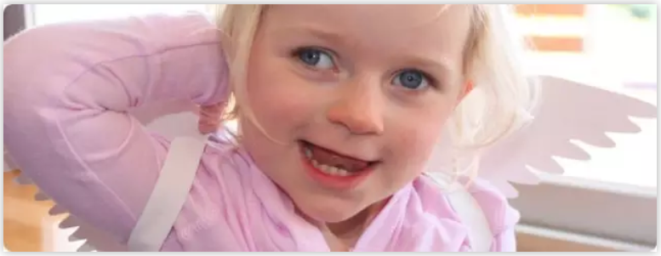

安格曼综合征，又称快乐木偶综合症，患者脸上常有笑容，图源：DISEASES DOCTOR

先兆子痫或许是孕期中最神秘的疾病，结果成了极好的案例，因为研究这一疾病需要凝聚进化、遗传和医学多个领域的力量。**20多年前，海格认为这种病是由母亲和胎儿之间的交流故障引发的。**1998年，珍妮·格雷夫斯（Jenny Graves）进一步阐释了这一观点，认为它可能是由胚胎印入母系遗传基因失败引起的。然而直到过去几年，我们才弄清楚这一过程究竟是怎样发生的。

这个情况表明，我们如何在进化论的帮助下最终开始理解残酷而混乱的人类发育过程。

所以，想象一下这个画面：胎儿正在母亲体内开凿出一条通往血管的路。在其他条件不变的情况下，怀孕早期动脉扩张会使母亲的血压降低。胚胎的激素则会提高她的血压以达到平衡。

有一些激素参与了怀孕早期母体动脉扩张这一过程。如果这些化学物质之间失去平衡，动脉就无法扩张，导致胎儿缺氧。**一旦发生这种情况，胎儿有时会采取一些更加极端的措施。它会释放毒素，破坏母亲的血管并使其收缩，迫使血压上升。**这一行为就算没有造成中风这一先兆子痫的症状，也可能会损伤肾脏和肝脏。

2009年，研究人员表明，母系遗传基因H19与这种疾病密切相关，正如珍妮·格雷夫斯预测的那样。专家已经发现，H19对胎盘早期发育至关重要。另外几种母系遗传基因和一些父系遗传基因的变化也可能与这种疾病有关。还有很多谜团没有解开，但是这个情况表明，我们如何在进化论的帮助下最终开始理解残酷而混乱的人类发育过程。

**我们人类巨大的大脑和痛苦的妊娠期似乎紧密相连。**至少，二者都是人类非凡的特征。古人在创作神话时，是否对这一联系有所察觉？夏娃“偷吃智慧之树的果实”后，被上帝诅咒将承受怀孕的痛苦，也许这就是古人的一种直觉，用来解释大自然为何认为我们人类该承受此种残忍。尽管如此，如果我们想要减少怀孕的危险和痛苦，唯一的出路就是去经历。我们还需要更多的知识——很多很多。

2017-10-07 09:33

【这个短篇叫<<耳朵>>，是一个名不见经传的作家史蒂夫.里斯伯格写的，其中有这样的故事：一名医生给一位怀着双胞胎的孕妇诊断，这名孕妇来自战乱的波黑，目睹和经历了战争的血腥和残酷，精神受到了很大的剌激，同时她的营养状况很差，两个胎儿中只能存活一个。小说的前半部分描写医生给孕妇诊断的细节，平平淡淡，似乎没什么看头，但后来，一个噩梦般的震撼人心的情节出现了：当医生仔细观察孕妇的超声波照片时，看到在营养不良的子宫中，两个胎儿为争夺生存的权利进行着残酷的搏斗，其中一个胎儿正在用脐带把他的孪生兄弟勒死！　　  
  
这是我读过的最恐怖的一篇科幻小说，它象一把灼热的烙铁，在任何读过它的人的脑海中烙下深深的印记。当然，我们可以给小说中加上一些“硬”科学，我们可以解释母亲的精神影响到血液成份进而影响到胎儿云云，但任何科学解释在这篇小说中都是画蛇添足，只会削弱它的力量！】  
  
=========================  
双胞胎胎儿在子宫里便存在互动  
  
[http://news.sciencenet.cn/htmlpaper/2010126167586413729.shtm](http://news.sciencenet.cn/htmlpaper/2010126167586413729.shtm" \o "http://news.sciencenet.cn/htmlpaper/2010126167586413729.shtm" \t "https://xueqiu.com/5674464747/_blank)  
  
根据发表在《科学公共图书馆—综合》上的一项新的研究结果，子宫提供了人际互动的社会联系的首个机会。利用超声波造影术——显现身体内部结构的一种成像技术，科学家跟踪了5对双胞胎胎儿的行为（如上图）。在怀孕14周后，胎儿开始靠近他们的伙伴，并且仅仅在4周后，他们触碰邻居的时间比抚摸自己或子宫壁的时间还要多。他们大约总共有30%的活动都直接针对其胎儿期的同伴。这些运动，例如抚摸头部或背部，比自主运动，例如触摸自己的眼睛或嘴，持续得更长且更为准确。这一发现意味着双胞胎胎儿在子宫中便知道其搭档的存在并喜欢与其互动。或者就像研究人员所说的那样，他们在“从事社交活动”。

2018-02-02 09:28

一句话总结表观遗传学定位，达尔文还是赢了，但拉马克没输，孟德尔笑到了最后，米丘林应重估(李森科那个学棍狂塞私货的锅不该算他头上)  
  
表观遗传学的经典定义是“研究不依赖于DNA序列变化的可继承的性状变化的学科”。表观遗传学研究的一个重要目标是揭示多细胞生物如何将同一个基因组在不同细胞类型中产生多种多样的表现形式，其本质是基因表达的选择性；表观遗传学研究的另一个重要目标是揭示细胞对生物体内外环境因素的响应及记忆机制，其本质是基因表达的诱导与记忆。  
表观遗传现象最早于1930年在果蝇中被观察到。自20世纪70年代起，一系列表观遗传修饰被发现。随后，大量的表观遗传调控因子得到鉴定，其生物学意义也逐渐明朗。随着多个经典表观遗传现象的生物学机制得到解析，表观遗传学研究的对象也逐渐演化聚焦为染色质对基因表达的调控作用。到21 世纪初，科学界认识到表观遗传因子与转录因子共同参与了基因的时空特异性表达的决定，而后者正是细胞编程与重编程的核心事件。2006年，日本科学家山中伸弥利用转录因子实现了体外的细胞重编程。我国科学家迅速意识到表观遗传机制在细胞编程与重编程过程中的重要意义，在裴钢、朱作言、陈润生、尚永丰、曹晓风、孙方霖、席真等科学家的倡导下，国家自然科学基金委生命科学部、化学科学部和信息科学部于2008年共同支持了一项重大研究计划“细胞编程与重编程的表观遗传机制”（以下简称为“本重大研究计划”），首批项目于2009年正式启动，最后一批项目于2016年结题。取得了一系列受到国际瞩目的重大科研成果，如成功建立单倍体胚胎干细胞及半克隆技术，获得“人造精子”；在国际上首先实现从成纤维细胞到肝细胞样细胞的转分化，并逐步走向人工肝应用；